Resumen Ejecutivo
Se simuló una carga de 140 usuarios concurrentes durante 2 horas y 30 minutos. Durantes las pruebas la aplicación obtuvo un promedio de 73.17 rps alcanzando una tasa de éxito del 97%, sin embargo, también se observan fallas graves en los tiempos de respuesta bajo una carga de trabajo alta, se obtuvo una tasa de error del 2.44% del número total de peticiones con un pico de tiempo de respuesta máximo de 29.93 segundos lo cuál evidencia una pérdida de eficiencia operativa.
Resultados
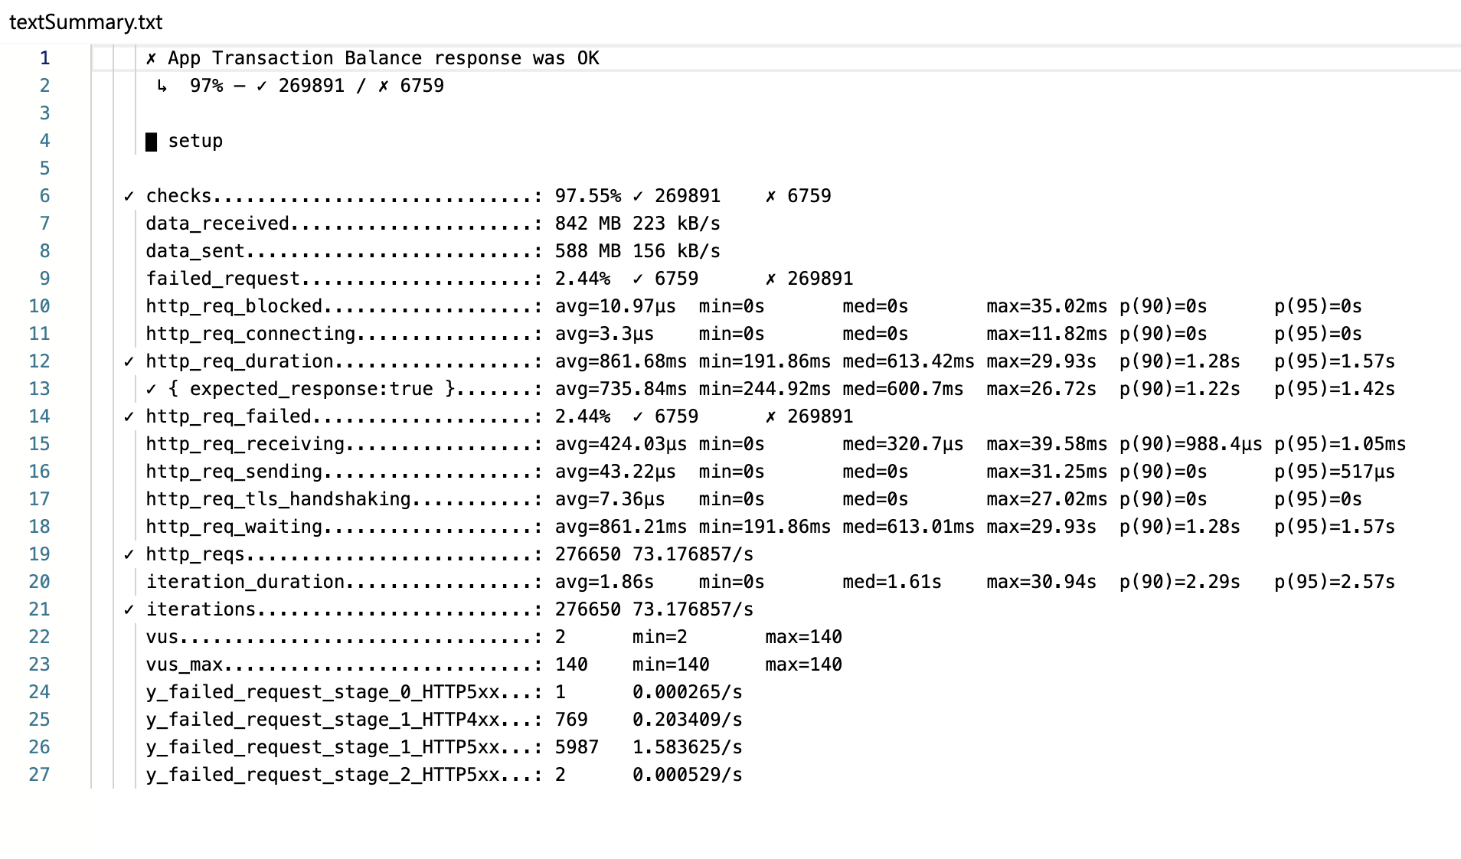
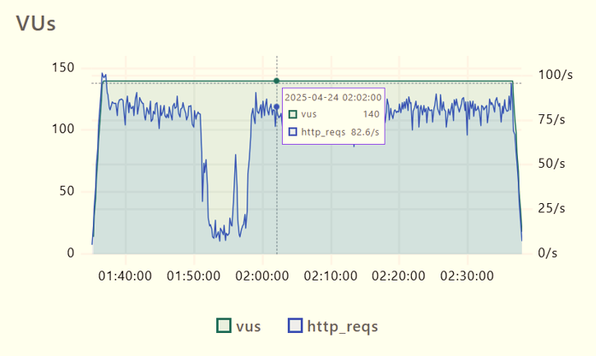

Hallazgos

Rendimiento y latencia
El 50% de los usuarios tuvo un tiempo de respuesta promedio de 613.42 ms, el usuario percibe un ligero retraso lo ideal sería que sea un valor < 500 ms.

Usuarios Concurrentes: 140 vus
Promedio de peticiones por segundo: 73.17rps
Tiempo de Respuesta Promedio: 861.68 ms
Tiempo de Respuesta Mediana: 613.42 ms
Tiempo de Respuesta Máxima: 29.93 ms (Tiempo de respuesta elevado podría generar reintentos agresivos o abandono total del sistema)
Percentil 95: El 95% de las peticiones tarda menos de 1.57s.

Tasa de error y fallos

El 2.44% de los usuarios experimento tiempos de respuesta elevados con diferentes errores del sistema, asimismo, existe una caída drástica de usuarios virtuales aproximadamente durante 10 minutos, especificamente en el intervalo de 01:50:00 y las 02:00:00.

Tasa de Error: 2.44% (Punto crítico del sistema puede causar timeouts o cuellos de botella)
Errores 5xx : 5990 errores totales.
Errores 4xx : 769 errores.

Conclusiones
Después de analizar los resultados de la ejecución de las pruebas de carga se concluye lo siguiente:

- El sistema demostró estabilidad operativa manteniendo tiempos de respuesta por debajo de 613.42 ms
- La tasa de error de 2.44% es ligeramente alto en cuanto al estandar, pero no significa un fracaso total de la prueba ya que ocurrió solo durante un lapso de tiempo y según el grafico de VUs x http_reqs no fue cuando se llego al pico de virtual users, sin embargo es importante conocer el origen de los errores para una próxima ejecución.
Recomendaciones
Es importante indagar los logs de la ejecución para saber que ocurrió en el servidor durante el intervalo de los minutos 1:50 y 2:00 durante la prueba de carga.
Se recomienda realizar las pruebas en un ambiente preparado y en horarios no laborales. Asimismo, es importante realizar la comunicación con los equipos que usan los servicios impactados para evitar falsos positivos en los tiempos de respuestas.

